Cirkulární ekonomika
Neomezený růst na planetě s omezenými zdroji
V roce 2009 světová poptávka po komoditách dosáhla 1,5 násobku množství, než je planeta schopna zajistit a obnovit udržitelným tempem. Současný modely spotřeby v kombinaci s předpokládaným růstem počtu obyvatel až na 10 miliard lidí do roku 2050 znamená, že globální poptávka dosáhne trojnásobku udržitelné produkce naší planety (Rockstrom et al., 2009). Jen Evropa vyprodukuje 2,5 miliardy tun odpadu ročně, z čehož zhruba 50 % skončí na skládkách nebo ve spalovnách. Výsledkem je i to, že se tak nenávratně připravujeme o vzácné materiály. Například na některých skládkách je dnes větší koncentrace zlata než ve zlatých dolech.
Jedním z důvodů této situace je fakt, že většina materiálových toků má lineární povahu - primární suroviny jako ropa, kovy, či stromy jsou vytěženy, přeměněny na produkty a na konci životního cyklu skončí na skládce nebo ve spalovně. Situaci neprospívá ani to, že 95 % produktů končí v koši po 6 měsících od jejich zakoupení (Worldcounts 2018). Dnes data naznačují, že snaha o neomezený hospodářský růst založený na lineárních principech v kombinaci s neudržitelným získáváním zdrojů a spotřebou vede k dramatickým dopadům na životní prostředí, společnost a hospodářství. Jak ale můžeme uspokojit potřeby rostoucí populace, když už dnes čelíme negativním důsledkům našeho konzumního životního stylu?
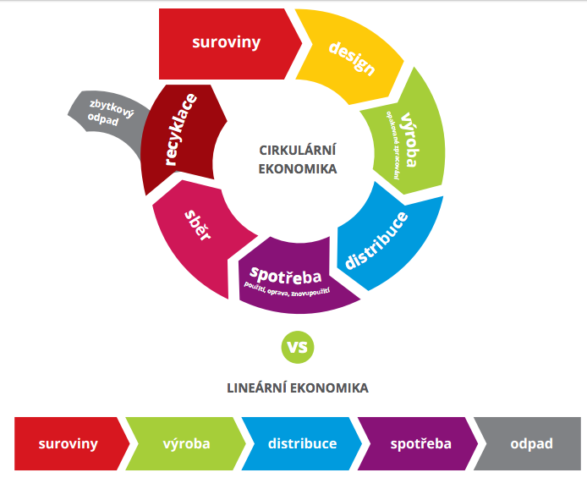
Cirkulární ekonomika nabízí řešení
Pozornost mnoha odborníků při hledání řešení se v poslední době upřela na koncept cirkulární ekonomiky, kvůli zdánlivě protikladné kombinaci ekonomického zisku s ochranou životního prostředí. Přestože není dána učebnicová definice, cirkulární ekonomika je často definována jako koncept, ve kterém neexistuje odpad. Cirkulární ekonomika nachází inspiraci v přírodních ekosystémech, které jsou založeny na dokonalých a funkčních cyklech organických živin. Cirkulární ekonomika tuto představu aplikuje ve světě lidí. Mezi základní principy, které cirkulární ekonomiku definují, patří: uzavírání toků materiálů ve funkčních a nekončících cyklech, kde neztrácejí hodnotu, čerpání energie z obnovitelných a udržitelných zdrojů a navrhování takových produktů a služeb, které nemají negativní dopady na přírodní ekosystémy a lidské zdroje.
Jak to funguje ve skutečnosti
V porovnání s lineárním modelem, cirkulární ekonomika odděluje hospodářský růst od potřeby těžit nové a vzácné materiály. V realitě je toho dosaženo zaměřením se na materiálové úspory, opětovné použití, opravu a změnu ekodesignu výrobků nebo naplňování potřeb zákazníků novými službami namísto prodeje. Vlastnictví je nahrazováno pronájmem a maximálním využíváním potenciálu výrobku.
Příklady firem, které aplikují cirkulární principy ve svých procesech ukázaly, že takové kroky mohou přinést i značné zisky. Například francouzskému výrobci automobilů Renault se podařilo snížit spotřebu energie a vody o 85 %, tím, že začal používat a opravovat staré automobilové díly namísto toho, aby vyráběl nové. V důsledku úspor materiálu a energie se společnosti Renault podařilo svým zákazníkům nabídnout o 30 – 50 % levnější produkt stejné kvality. Cirkulární ekonomika přináší slibné výsledky i na makroekonomické úrovni. McKinsey & Company v roce 2015 odhadli, že díky aplikaci principů cirkulární ekonomiky by se Evropská unie, historicky závislá na dovozu surovin z celého světa, mohla nejen vypořádat se svými environmentálními a společenskými problémy, ale do roku 2030 ušetřit 1,8 bilionu EUR (McKisney & Company, 2015).

